Конспект урока по физической культуре в 4 классе.

Тема: «Техника спринтерского бега».
Место проведения: спортивный зал.

Цели: Развитие быстроты, координации, памяти, мышления.
Задачи:
- обучение технике спринтерского бега: высокий старт, стартовый разгон, бег по дистанции;
- воспитание интереса к занятиям физической культурой.
Метод проведения: фронтальный, групповой, индивидуальный.
Инвентарь и оборудование: ноутбук, видеопроектор, проекционный экран, секундомер.

Учитель физической культуры: Синица Ирина Анатольевна

ХОД УРОКА

Часть урока | Содержание урока | Д | Организационно методические указания
I. | Вводно-подготовительная часть | 10 мин
1 | Построение сообщение задач урока | 1 мин | Дежурный ученик строит класс, сдаёт учителю рапорт о готовности класса к уроку
2 | Беседа: «История развития лёгкой атлетики» | 4 мин
3 | Т.Б. на занятиях | 2 мин
4 | Общеразвивающие упражнения в движении (в двух колоннах) | 2 мин | Обратить внимание на осанку: спина прямая, подбородок приподнят, плечи развернуты, ноги не согнуты
 | 1) и. п. (исходное положение): основная стойка.  Счет:  1 - шаг левой, правую руку вперед  2 - шаг правой, левую руку вперед  3 - шаг левой, руки с силой согнуть в локтях  4 - шаг правой, руки вниз | 6 раз | 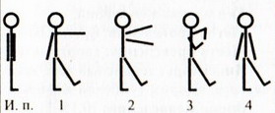
 | 2) и. п.: основная стойка, руки к плечам.  Счет:  1. - шаг левой, руки вверх  2 - шаг правой, руки к плечам  3 - шаг левой, руки вверх  4 - шаг правой, руки к плечам | 6 раз | Выполнять точно руки вперёд под углом 90°, сохранять дистанцию и интервал.  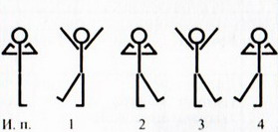  При и.п. лопатки соединить, поднять подбородок, при поднятии рук не наклонять голову, посмотреть вверх на ладони.
 | 3) и. п.: основная стойка, руки в стороны  Счет:  1 - шаг левой, наклон влево, правую руку вверх, левую за спину  2 - шаг правой, выпрямиться и наклон вправо, левую руку вверх, правую за спину | 6 раз | 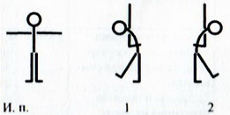  Ноги не сгибать, точно наклон в сторону, не вперёд, рука вверх у головы.
 | 4) и. п.: основная стойка.  Счет:  1 - выпад левой вперед, дугами вперед руки вверх  2 - вставая на левой и приставляя правую, наклон, вперед согнувшись, руками коснутся земли  3 - выпрямляясь, выпад правой вперед, дугами вперед руки вверх  4 - вставая на правой и приставляя левую, наклон, вперед согнувшись, руками коснуться земли | 6 раз | 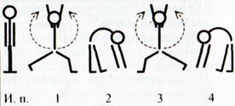  Обратить внимание на расположение ног при счёте 1, 3 впереди стоящая нога согнута в колене, сзади стоящая нога прямая, при наклоне ноги в коленных суставах прямые.
 | 5) и. п.: основная стоика, руки перед грудью.  Счёт:  1 - шаг левой, поворот туловища налево  2 - шаг правой, обратным движением вернуться в и.п. и поворот туловища направо  3 - шаг левой, наклон вперед, правой рукой коснуться левого носка, левую руку в строну назад  4 - то же, начиная движение с правой ноги и поворачивая туловище в левую сторону | 6 раз | 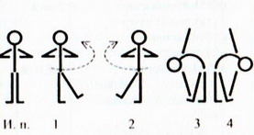  Упражнение выполнять на 4 счета: при поворотах не наклоняться, плечи держатьровно, лопатки соединить, голова приподнята, стопы ног направлены вперед, поворот только плеч и головы, тазобедренные суставы не поворачивать в сторону - шагать прямо.
5 | Бег:  1) семенящий  2) с высоким подниманием бедра  3) с захлёстыванием голени  4) прыжками | 3 мин  2 раза  2 раза  2 раза  2 раза | Дистанция 20 метров – ученики выполняют в двух колоннах и обратно идут шагом  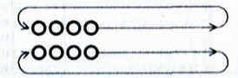
II | Основная | 28 мин
1 | Подвижная игра  «Третий лишний» | 5 мин | 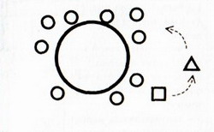  Класс (в двух колоннах) переходит на площадку для игр, строится по кругу. Обратить внимание учеников на направление бега и выполнение правил игры
2 | Высокий старт - стартовый разгон  1) объяснение  2) показ  3) выполнение:  - команды «На старт!»  - команды «Внимание!»  - команды «Марш!» | 7-8 мин  6 мин | 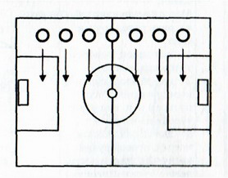  Ученики построены в шеренгу на боковой линии футбольного (баскетбольного) поля.  Знакомство с фазами спринтерского бега:  1) старт  2) стартовый разгон (разбег)  3) бег по дистанции  4) финиширование.  По команде «На старт!» учащийся подходит к стартовой линии, ставит сильнейшую ногу носком к линии, не переступая ее, другую отставляет назад, упираясь в грунт носком, туловище выпрямлено, руки свободно опущены вдоль тела, голова держится прямо.  По команде «Внимание!» ученик сгибает обе ноги таким образом, чтобы основной вес тела располагался над впереди стоящей ногой. Руки должны быть опущены свободно вниз или несколько согнуты в локтевых суставах, взгляд направлен вперед.  Команда «Марш!» - прекратить перед этой командой всякие движения, руки должны двигаться не синхронно движениям ног и должны быть ненапряженными. Нога в первом шаге выносится вперед быстрым движением бедра, голень в тот момент двигается почти параллельно грунту стопой вперед, а не вверх. Первые шаги должны быть быстрыми, мощными достаточно пружинистыми. Каждый очередной шаг делается больше, чем предыдущий.
3 | Стартовый разгон - ускорение 8-10 м  из различных и. п.:  1) бег на месте  2) с высоко поднятых стоп с носков  3) с высокого старта | 5-6 мин  (по 2 раза) | Бегун находится в согнутом положении. С каждым новым шагом создается большая скорость движения вперед и уменьшается наклон туловища. Обратить внимание на прямолинейность движения.
III | Заключительная | 7 мин
 | 1. Один вис на перекладине.  2. Игра на внимание «Запрещённое движение»  3.Построение, подведение итогов, домашнее задание | 2 мин  2 мин  3 мин | Два подхода по 15-20 сек.  Игру проводит водящий, показывая движения и положения рук.  Кто выполняет запрещённое движение, тот выходит из строя и выполняет 2 приседания.  Домашнее задание:  проверка и тренировка осанки у стены стоя спиной к стене, касаясь затылком, лопатками, ягодицами, пятками в течении двух минут 3 подхода по 2 мин × 3 раза в день

